TUGAS INDIVIDU
STRUKTUR DATA DAN ALGORITMA
Algoritma String Matching



Disusun Oleh:

Mutiara Auliya Khadija
M0513034

JURUSAN INFORMATIKA
UNIVERSITAS SEBELAS MARET
FAKULTAS MATEMATIKA DAN ILMU PENGETAHUAN ALAM
SURAKARTA

BAB I
PENDAHULUAN
A. Latar Belakang Masalah
Dewasa ini kemajuan yang sangat pesat di bidang teknologi, terutama dibidang teknologi informasi. Masyarakat banyak menggunakan berbagai gadget untuk mempermudah aktivitasnya. Sehingga mendorong masyarakat untuk mengeluarkan ide- ide kreatif mereka. Maka semakin banyak pula inovasi baru dalam penyajian informasi untuk memenuhi kebutuhan informasi. Begitu pula dalam hal pencarian kata- atau kalimat. Dapat dilihat sekarang ini kemudahan informasi semakin terbuka. Apabila masyarakat tidak mengerti akan suatu hal maka langsung buka website google.com kemudian langsung browsing. Selain itu, untuk mempermudah pencarian kata atau file, user tinggal menggunakan fungsi find atau search. Proses pencarian tersebut salah satunya menggunakan algoritma string matching. Algoritma ini memungkin seseorang untuk mencari suatu kata berdasarkan patter tersendiri. Sehingga, penulis bertujuan untuk membuat program pencarian kata dengan menggunakan Algoritma String Matching.

B. Perumusan Masalah
Adapun perumusan masalahnya yaitu, penulis akan membuat program untuk pencocokan string (String Matching) dengan menggunakan 3 algoritma yaitu Brute Force, KMP (Knuth-Morris-Pratt) dan Byore-Moore.

C. Tujuan Pembuatan Program
Adapun tujuan pembuatan program ini yaitu:
1. Agar masyarakat lebih mudah dalam pencarian kata dalam suatu file menggunakan Algoritma String Matching
2. Agar masyarakat dapat membandingkan running time dari setiap jenis Algortma String Matching sehingga dapat terpilih mana yang terbaik
3. Untuk memenuhi tugas individu dari mata kuliah Struktur Data Algoritma 2

BAB II
DASAR TEORI
String matching merupakan pencarian sebuah pattern pada sebuah teks. Algoritma string matching adalah algoritma yang ditujukan untuk melakukan string matching. Prinsip kerja algoritma string matching adalah sebagai berikut:
- Men-scan teks dengan bantuan sebuah window yang ukurannya sama dengan panjang pattern.
- Menempatkan window pada awal teks.
- Membandingkan karakter pada window dengan karakter dari pattern. Setelah pencocokan (baik hasilnya cocok atau tidak cocok), dilakukan shft ke kanan pada window. Prosedur ini dilakukan berulang-ulang sampai window berada pada akhir teks. Mekanisme ini disebut mekanisme sliding-window [l].
Algoritma-algoritma string matching mempunyai tiga komponen, yaitu: pattern, teks dan alfabet dengan asumsi sebagai berikut:
- Pattern, yaitu deretan karakter yang dicocokkan dengan teks, dinyatakan dengan x[0..m-1], panjang pattern dinyatakan dengan m.
- Teks, yaitu tempat pencocokan pattern dilakukan, dinyatakan dengan y[0..n-1], panjang teks dinyatakan dengan n.
Alfabet, yang berisi semua simbol yang digunakan oleh bahasa pada teks dan pattern, dinyatakan dengan ∑ dengan ukuran dinyatakan dengan ASIZE. Beberapa jenis algoritma String Matching yaitu Brute Force, KMP (Knuth-Morris-Pratt) dan Byore-Moore.
A. Algoritma Boyer Moore
Algoritma Boyer Moore termasuk algoritma string matching yang paling efisien dibandingkan algoritma-algoritma string matching lainnya.
Algoritma Boyer Moore menggunakan metode pencocokan string dari kanan ke kiri yaitu men-scan karakter pattern dari kanan ke kiri dimulai dari karakter paling kanan. Algoritma Boyer Moore menggunakan dua fungsi shift yaitu good-suffix shift dan bad-character shift untuk mengambil langkah berikutnya setelah terjadi ketidakcocokan antara karakter pattern dan karakter teks yang dicocokkan
Cara kerja dari algoritma Boyer Moore adalah sebagai berikut:
- Menjalankan prosedur preBmBc dan preBmGs untuk mendapatkan inisialisasi.
  - Menjalankan prosedur preBmBc. Fungsi dari prosedur ini adalah untuk menentukan berapa besar pergeseran yang dibutuhkan untuk mencapai karakter tertentu pada pattern dari karakter pattern terakhir/terkanan. Hasil dari prosedur preBmBc disimpan pada tabel BmBc.
  - Menjalankan prosedur preBmGs. Sebelum menjalankan isi prosedur ini, prosedur suffix dijalankan terlebih dulu pada pattern. Fungsi dari prosedur suffix adalah memeriksa kecocokan sejumlah karakter yang dimulai dari karakter terakhir/terkanan dengan sejumlah karakter yang dimulai dari setiap karakter yang lebih kiri dari karakter terkanan tadi. Hasil dari prosedur suffix disimpan pada tabel suff. Jadi suff[i] mencatat panjang dari suffix yang cocok dengan segmen dari pattern yang diakhiri karakter ke-i.
  - Dengan prosedur preBmGs, dapat diketahui berapa banyak langkah pada pattern dari sebeuah segmen ke segmen lain yang sama yang letaknya lebih kiri dengan karakter di sebelah kiri segmen yang berbeda. Prosedur preBmGs menggunakan tabel suff untuk mengetahui semua pasangan segmen yang sama. Contoh pada Gambar 2.1, yaitu berapa langkah yang dibutuhkan dari au(u = segmen, a = karakter di sebelah kiri u) ke cu yang mempunyai segmen u pada pattern dengan karakter di sebelah kiri segmen yaitu c berbeda dari a dan terletak lebih kiri dari au. Hasil dari prosedur preBmGs disimpan pada tabel BmGs.
- Dilakukan proses pencarian string dengan menggunakan hasil dari prosedur preBmBc dan preBmGs yaitu tabel BmBc dan BmGs.
Berikut ini diberikan contoh untuk menjelaskan proses inisialisasi dari algoritma Boyer Moore dengan pattern gcagagag yang akan dicari pada string gcatcgcagagagtatacagtacg.
- Dengan prosedur preBmBc, didapatkan jumlah pergeseran pada pattern yang dibutuhkan untuk mencapai karakter a,c,g,t dari posisi terkanan. Berdasarkan contoh diketahui untuk mencapai masing-masing karakter tadi dibutuhkan pergeseran sebanyak 1, 6, 2 dan 8.
- Dengan prosedur preBmGs, dijalankan prosedur suffix terlebih dulu. Dengan prosedur suffix akan diketahui:
suff[0] = 1, 1 karakter g posisi 7 cocok dengan 1 karakter g posisi 0.
suff[1] = 0, karakter g posisi 7 tidak cocok dengan karakter c posisi 1.
suff[2] = 0, karakter g posisi 7 tidak cocok dengan karakter a posisi 2.
suff[3] = 2, 2 karakter dimulai dari karakter g posisi 7 cocok dengan 2 karakter dimulai dari karakter g posisi 3, yang artinya karakter a,g posisi 6,7 cocok dengan karakter a,g posisi 2,3.
suff[4] = 0, karakter g posisi 7 tidak cocok dengan karakter a posisi 4.
suff[5] = 4, 4 karakter dimulai dari karakter g posisi 7 cocok dengan 4 karakter dimulai dari karakter 5, artinya karakter a,g,a,g posisi 4,5,6,7 cocok dengan karakter a,g,a,g posisi 2,3,4,5.
suff[6] = 0,karakter g posisi 7 tidak cocok dengan karakter a posisi 6.
suff[7] = 8, 8 karakter g,c,a,g,a,g,a,g posisi 0,1,2,3,4,5,6,7 cocok dengan 8 karakter g,c,a,g,a,g,a,g posisi 0,1,2,3,4,5,6,7.
- Dengan prosedur BmGs akan didapatkan:
0 1 2 3 4 5 6 7
g c a g a g a g
bmGs[0]= 7, karakter ke-0 g adalah karakter sebelah kiri segmen cagagag.Tidak ada segmen cagagag lain dengan karakter sebelah kiri bukan g maka digeser 7 langkah.
bmGs[1]= 7, karakter ke-1 c adalah karakter sebelah kiri segmen agagag. Tidak ada segmen agagag lain dengan karakter sebelah kiri bukan c maka digeser 7 langkah.
bmGs[2]= 7, karakter ke-2 a adalah karakter sebelah kiri segmen gagag. Tidak ada segmen gagag lain dengan karakter sebelah kiri bukan a maka digeser 7 langkah.
bmGs[3]= 2. karakter ke-3 g adalah karakter sebelah kiri segmen agag. Karena ada segmen agag posisi 2,3,4,5 dengan karakter sebelah kiri bukan g yaitu c posisi 1 maka digeser 2 langkah.
bmGs[4]= 7, karakter ke-4 a adalah karakter sebelah kiri segmen gag. Karena tidak ada seamen gag lain dengan karakter sebelah kiri bukan a maka digeser 7 langkah.
bmGs[5]= 4. karakter ke-5 g adalah karakter sebelah kiri seamen ag. Karena ada segmen ag posisi 2,3 dengan karakter sebelah kiri bukan g yaitu c posisi 1 maka digeser 4 langkah.
bmGs[6]= 7, karakter ke-6 a adalah karakter sebelah kiri segmen yaitu a posisi 7. Karena tidak ada segmen g dengan karakter sebelah kirinya bukan a maka digeser 7 langkah.
bmGs[7]= 1, karakter ke-7 g adalah karakter sebelah kiri segmen dan karena segmen tidak ada maka digeser 1 langkah
B. Algoritma Brute Force
Algoritma brute force string match merupakan algoritma yang paling sederhana untuk memecahkan masalah string match. Cara kerja algoritma ini adalah dengan mencoba setiap posisi pattern(kata yang akan dicocokkan) terhadap teks, kemudian dilakukan proses pencocokan setiap katakter dan teks pada posisi tersebut dari kiri ke kanan. Misalnya I menyatakan suatu indeks pada teks dan j merupakan indeks dari pola anatara 0 sampai m-1. Windows ditaruh di posisi paling kiri teks lalu dilakukan perbandingan pertama antara T[0] dan P[0]. Apabila terjadi kecocokan maka masing- masing indeks akan dinaikkan satu satu. Jika tidak terjadi kecocokan maka indeks j akan dikembalikan ke awal pola yaitu j=0 dan windows atau pattern akan digeser satu ke kanan sehingga indeks I sama dengan satu. Jika terjadi ketidakcocokan maka patternnya pasti akan digeser ke kanan sebanyak satu.
C. Algoritma Knuth-Morris-Pratt
Algoritma ini juga dilakukan suatu perbandingan karakter di teks dan karakter pada pola kiri ke kanan. Hampir sama dengan algoritma Brute Force, apabila algoritma Brute Force pada pergeserannya. Tetapi algoritma Knuth Morris Pratt ini bagaimana memanfaatkan karakter pola yang sudah diketahui di dalam teks sampai terjadinya ketidakcocokan untuk melakukan pergeseran. Misalk string tesk T memiliki panjang n dengan indeks I lalu string P memiliki panjang m ddengan indeks j. Jika terjadi ketidakcocokan maka untuk menentukan besar pergeseran dengan mencari prefix terpanjang dari pola P[0...j-1].

BAB III
ANALISIS DAN RANCANGAN APLIKASI
Berdasarkan landasan teori maka penulis dapat mengetahui sifat, ciri- ciri serta cara kerja dari masing masing algoritma String Matching yaitu Brute Force, KMP (Knuth-Morris-Pratt) dan Byore-Moore. Program atau aplikasi yang akan penulis buat harus memenuhi ketentuan- ketentuan sebagai berikut:
a. Input berupa T (Teks) dari file eksternal misal file dengan format .txt dll, selain itu juga input P (Pattern) yakni string yang akan dicari.
b. Output dari aplikasi adalah hasil status dari pencocokan string apakah berhasil atau tidak, jika berhasil program akan menampilkan posisi/lokasi awal dari P (pattern) di T
c. Aplikasi juga harus menampilkan hasil running time dari ketiga algoritma tersebut.
d. Aplikasi menyediakan pilihan untuk mengulangi input T (Teks) maupun P(Pattern) yang berbeda.
c. Aplikasi yang dibuat harus berbasis grafis (GUI)
Berdasarkan ketentuan berikut maka penulis harus membuat program menggunakan bahasa pemrograman java berbasis GUI. Maka penulis pertama membuat perancangan desain GUI. Desain yang penulis buat memiliki berbagai komponen diantaranya input, enter, dan reset yang merupakan Jbutton. Kemudian terdapat Pattern yang merupakan JtextField. Dan terdapat Isi File serta Hasil yang merupakan Jtextarea. Maka, desain interface dari program dapat dilihat seperti gambar berikut.

input
pattern
reset
enter
Isi file
hasil

Penulis menggunakan JFIlechooser sebagai inputannya. Jadi nanti user tinggal memilih file yang diinginkan berbasis txt atau doc. Tidak usah menuliskan alamat direktorinya. Jadi, pertama user akan memilih file apa yang akan dieksekusi. Kemudian user memasukkan pattern nya. Lalu di cek dalam class engine. Class ini terpisah dari class gui. Di dalam class engine terjadi pengecekan inputan, pembacaan data dari file. Kemudian data dari file tersebut akan diproses oleh method algoritma bruteforce, KMP dan Bayer Moore yang telah didefinisikan. Isi file akan dicocokan dengan pattern. Apabila pattern tersebut tersedia dalam isi file atau data maka isi file akan dibaca dan terlihat dalam output isi file. Setelah itu hasil dari pengecekan akan dimasukkan ke button enter. Berdasarkan hasil tersebut dapat dilakukan penghitungan running time untuk menentukan algoritma mana yang paling efisien. Setelah itu program akan mencetak hasil akhirnya pada JtextArea Hasil. Di dalam desin juga terdapat reset yaitu dengan mengkosongkan semua isi pada field apabila user ingin melakukan pencarian data lagi.

BAB IV
HASIL DAN PEMBAHASAN
Berdasarkan analisa dan percancangan program di atas maka penulis membuat program java dengan 3 class. Yaitu String_matching, engine2, dan string_GUI. Class String_matching digunakan untuk class main atau class utama agar program dapat dijalankan. Adapun penampakannya adalah sebagai berikut:
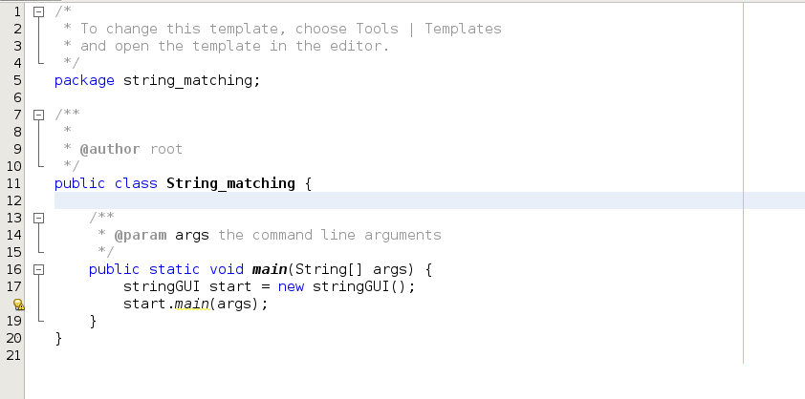

Kemudian masuk ke class engine1. Di dalam class engine1 ini merupakan engine dari GUI yang telah didefinisikan.
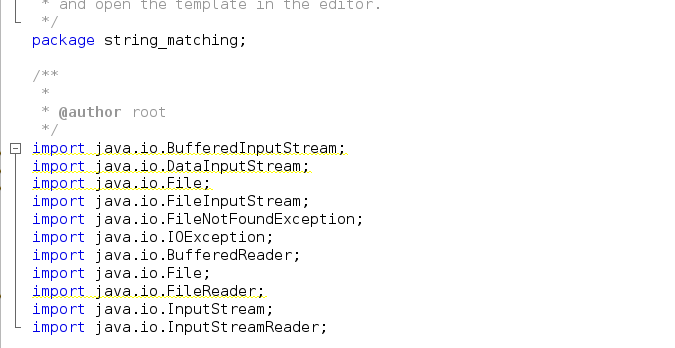

Di dalam class engine1 terdapat method fileInput yang berfungsi untuk mensinkronkan antara filechooser di dalam GUI dengan di dalam engine sehingga nantinya akan bisa di proses oleh method- method lainnya. Di sini penulis menggunakan bufferedreader untuk membaca isi file yang telah dipilih. Program akan membaca isi file tersebut sampai hasbi atau null dan menyimpannya dalam obyek sbuffer. Nanti di dalam string_GUI terjadi insialisasi sbuffer menjadi variabel text.
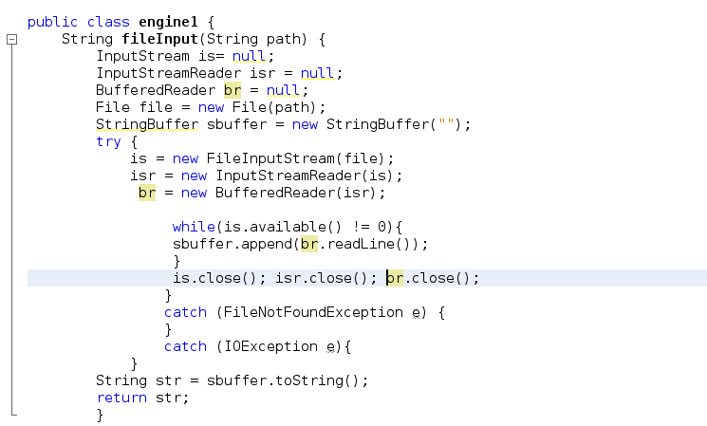

Kemudian terdapat method bmMatch yang merupakan algoritma Bayer Moore. Di dalam algoritma ini terjadi pengecekan text dan pattern sesuai dengan algortima Bayer Moore.
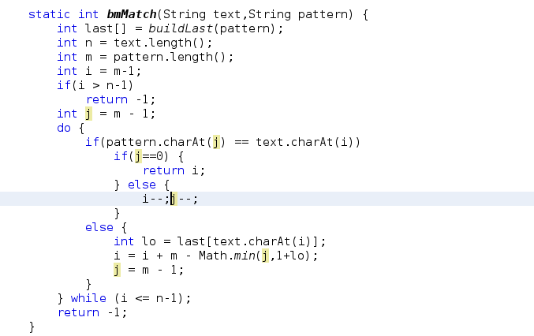

Setelah terjadi pengecekan dengan algoritma Bayer Moore maka text akan diproses lagi menggunakan algoritma Brute Force. Sama seperti algoritma Bayer Moore tadi pattern yang diinputkan user akan dicocokkan dengan text. Proses pencocokan dari kiri ke kanan. Apabila terjadi kecocokan maka masing- masing indeks akan dinaikkan satu satu.
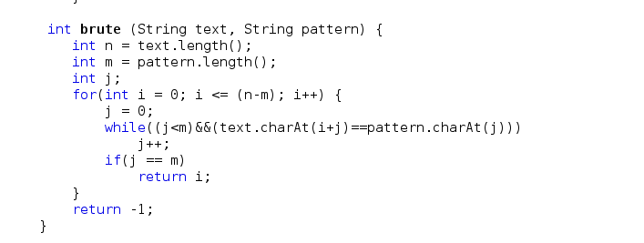

Setelah melalui algoritma Brute Force maka akan diproses lagi ke Algoritma KMP. Knuth-Morris-Pratt.
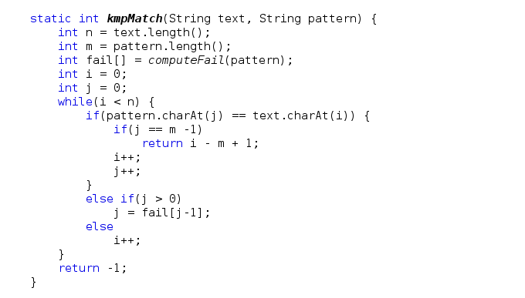
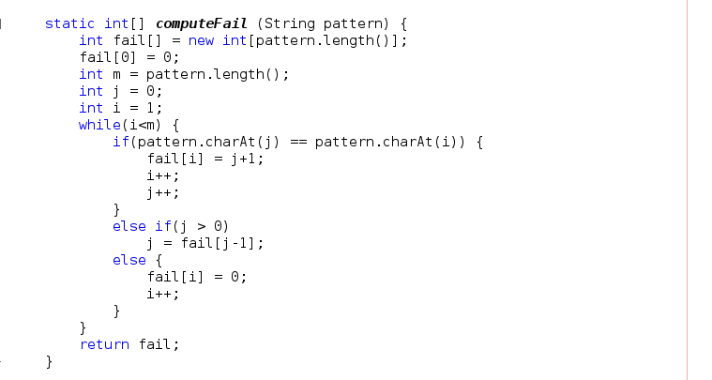
`Dalam Algoritma Knuth-Morris-Pratt (KMP), untuk setiap karakter yang dibandingkan kita bisa memutuskan apakah berhasil atau gagal.
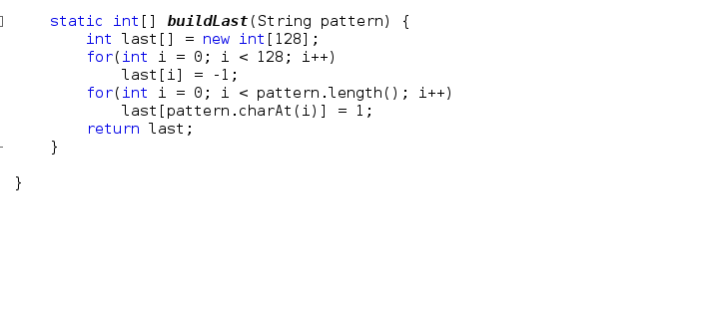

Setelah di eksekusi dalam engine1 maka penulis juga membuat class string_GUI untuk membuat desain interface guinya. Di dalam gui pertama, buat desain guinya terlebih dahulu.
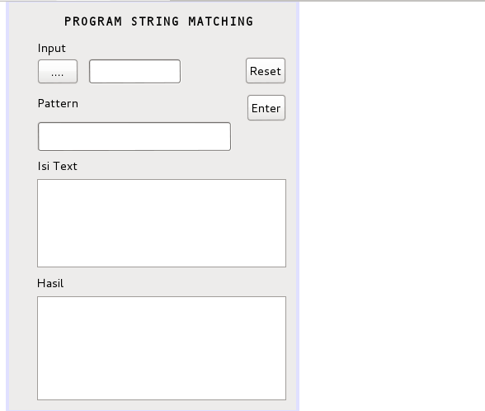

Seperti pada perancangan sebelumnya bahwa penulis akan membuat berbagai komponen diantaranya input, enter, dan reset yang merupakan Jbutton. Kemudian terdapat Pattern yang merupakan JtextField. Dan terdapat Isi File serta Hasil yang merupakan Jtextarea. Pertama kita mengindentifikasikan obyek engine1 tadi ke dalam GUI supaya engine1 dapat sinkron dengan string_GUI. Dengan cara inisialisasi engine1 dengan obyek mesin.
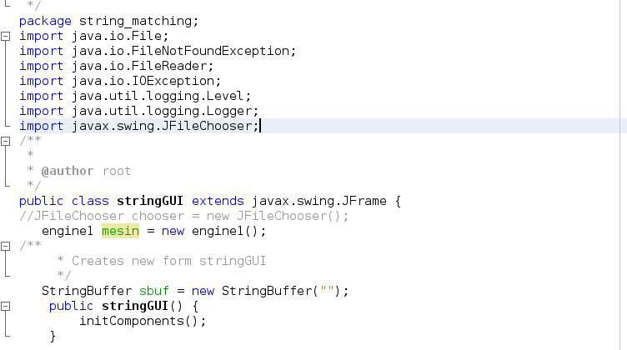
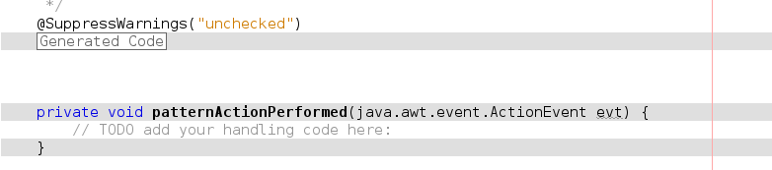
Lalu pada design GUI masuk ke jButton input. Penulis memasukkan sintak seperti berikut ke dalam action performednya.
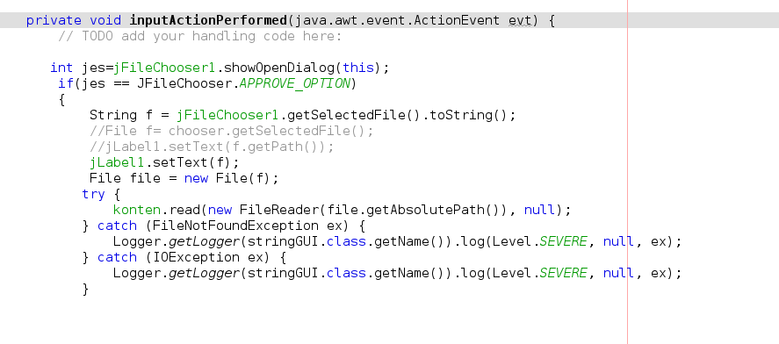
Berdasarkan syntak tersebut apabila kita mengklik button input maka kursor akan dibawa ke pemilihan input. Jadi pertama buat obyek jFileChooser1 terlebih dahulu. Kemudian program akan menandai file yang anda pilih. Tanda tersebut akan dimasukkan kedalan jLabel1. Kemudian file yang telah dipilih akan di read di dalam engine1 dalam method fileInput. Setelah di read maka akan diproses oleh method- method algoritma Brute Force, Bayer Moore dan Knuth-Morris-Pratt. Setelah itu masuk ke jButton enter.
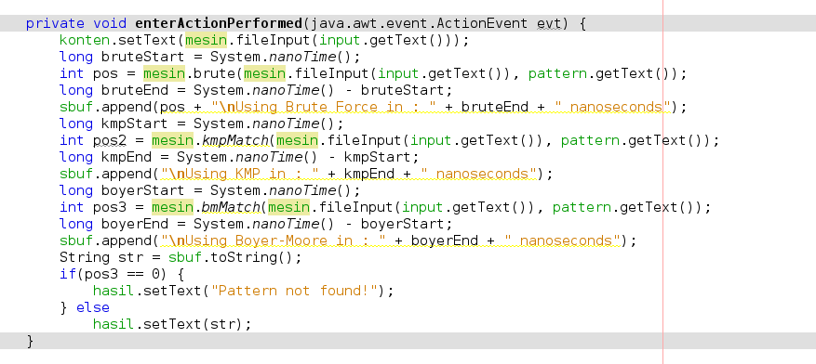
Apabila jButton enter diklik maka program akan mengeksekusi semua perintah. Pertama pastinya masuk ke obyek engine1 yaitu mesin di dalam fileInput. Kemudian setelah masuk ke engine1 maka algoritma pertama yaitu Brute Force akan dijalankan. Setelah dijalankan maka program akan masuk ke string_GUI lalu dihitung running time nya menggunakan system.NanoTime. Terdapat variabel pos pertama, lalu masukkan fileInput text yang ada di file masuk ke field input lalu text pattern yang diinputkan masuk ke pattern. Dan semua itu akan dieksekusi oleh engine1. Maka bruteStart akan dikurangi dengan system.NanoTime. Setelah dihitung maka akan muncul bruteEnd yang merupakan hasil running time. Begitu juga dengan algoritma KMP dan algoritma Bayers Moore. Prinsipnya sama. Yaitu pertama insialisasi dulu fileInputnya yaitu berupa text yang ada di dalam input(isi file) dan pattern(pattern yang dimasukkan). Kemudian system.NanoTime dikurangi dengan insialisi tadi. Setelah itu muncul hasilnya dan dimasukkan ke dalam field mana yang ada di string_GUI.
Lalu terdapat button reset yang berfungsi untuk mengembalikan nilai kembali seperti semula.
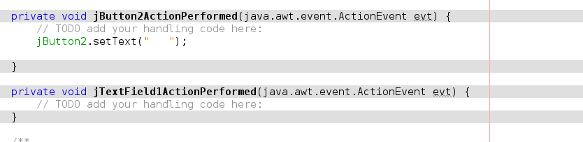
Setelah itu ada fungsi main dan fungsi bawaan dari GUI nya yang merupakan insialisasi dari frame dan form GUI.

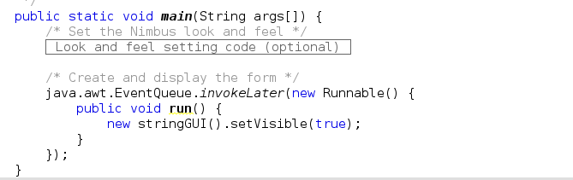
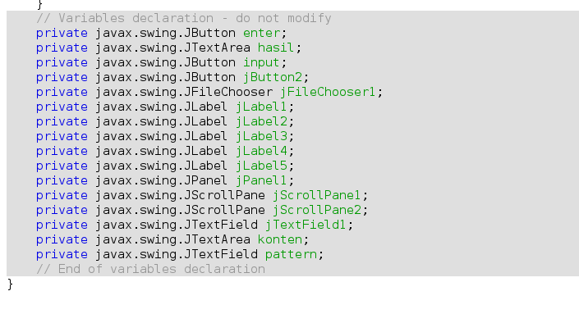
Apabila di run maka hasilnya akan sebagai berikut,
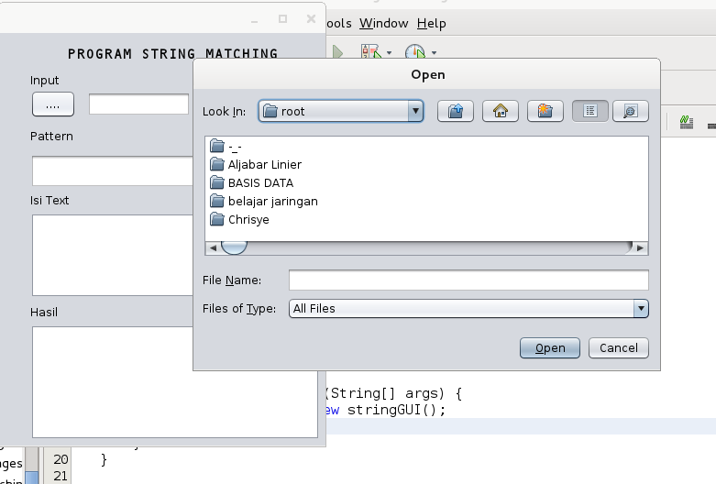
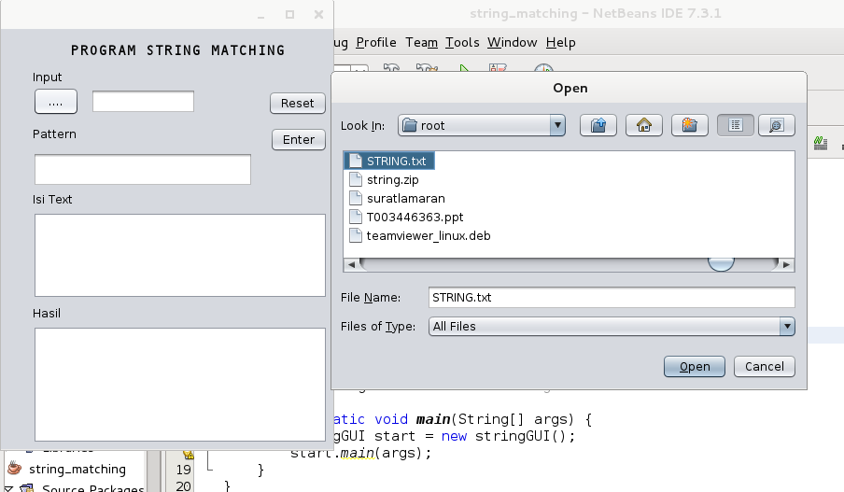
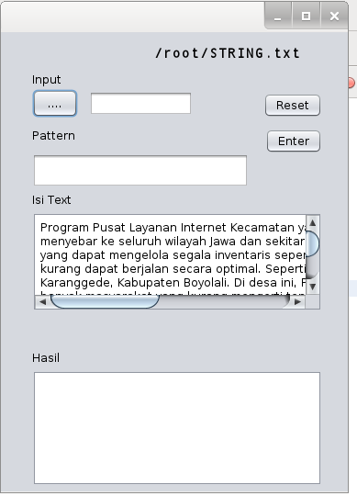

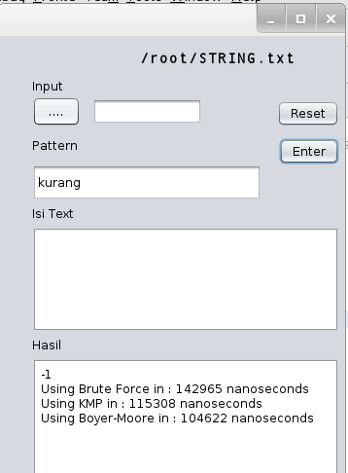

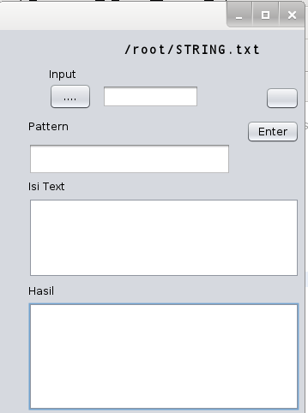

BAB 5
KESIMPULAN DAN SARAN
A. Kesimpulan
Berdasarkan uraian di atas maka dapat diambil kesimpulan bahwa:
1. Untuk memudahkan suatu pencarian kata maka dapat dibuat suatu Program String Matching berdasarkan algoritma string matching yaitu Brute Force, KMP (Knuth-Morris-Pratt) dan Byore-Moore.
2. Berdasarkan program yang telah dibuat maka diantara ketiga jenis algoritma String Matching tersebut yang memiliki running time paling efisien yaitu algoritma Byore-Moore.

B. Saran
Adapun saran yang diajukan penulis yaitu,
1. Program pencarian kata berdasarkan algoritma string matching ini perlu ditinjau ulang kembali karena dikhawatirkan masih banyak bug- bug
2. Untuk kedepannya program pencarian kata seperti ini perlu dikembangkan untuk membuat suatu aplikasi anti plagiasi

DAFTAR PUSTAKA
Utomo Darmawan, Harjo Eric Wijaya, Handoko.2012.PERBANDINGAN ALGORITMA STRING SEARCHING BRUTE FORCE, KNUTH MORRIS PRATT, BOYER MOORE, DAN KARP RABIN PADA TEKS ALKITAB BAHASA INDONESIA
Hartoyo Eko Gunocipto,Vembrina Yus Gias, Meilana Anggia Ferdina.2011.Analisis Algoritma Pencarian String (String Matching)
http://id.wikipedia.org/wiki/Algoritma_pencarian_string diakses pada 7 Desember 2014 pukul 09.00
http://www.tutorialspoint.com/java/io/bufferedreader_read_char.htm diakses pada 7 Desember 2014 pukul 09.30
http://www.diskusiweb.com/discussion/30036/menampilkan-isi-file-ke-textarea/p1 diakses pada 7 Desember 2014 pukul 09.40

